1 安装Centos 7 操作系统

提交作业方式：截图安装的Centos 7操作系统

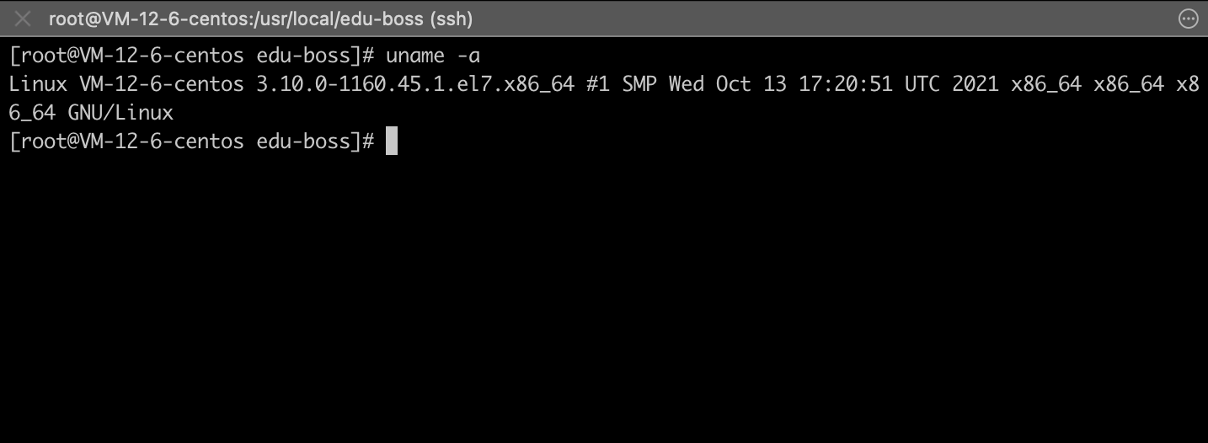

2 在Centos 7中部署拉勾教育前端和后端代码

提交作业方式：截图登录的后台界面，需要看到IP地址

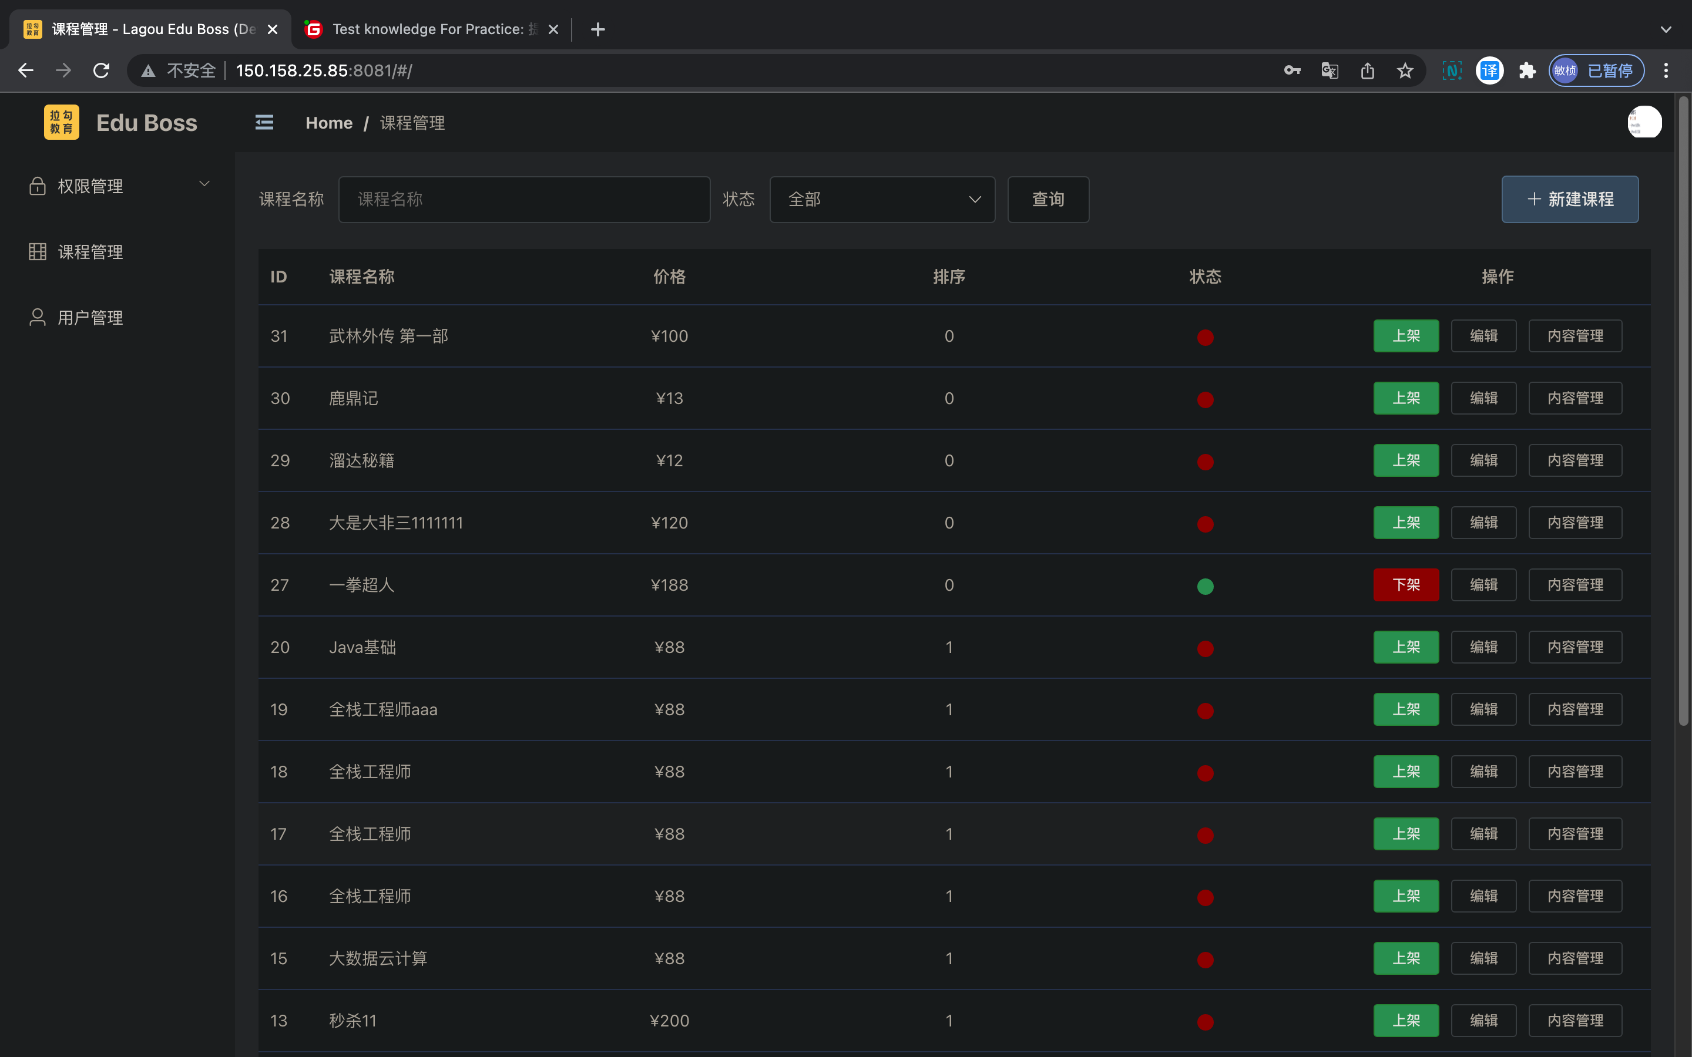

3 重现添加课程产生生的bug，并根据输出日志信息

提交作业方式：把截取的日志发出来

